- DEJAVNOST Z UČENCI: Jezik volkov in žiraf

Avtorica: Barbara Pavlovič Plevanč
Naslov dejavnosti: JEZIK VOLKOV IN ŽIRAF

Namen: V tej dejavnosti boš spoznal razliko med jezikom volkov in žiraf oz. agresivno in miroljubno komunikacijo.

Kriteriji uspešnosti:
- Prepoznam komunikacijo, v kateri sta sogovorca agresivna in ne iščeta soglasja,
- prepoznam komunikacijo, v kateri sta sogovorca miroljubna in iščeta soglasje,
- znam prepoznati sredstva, ki jih sogovorca uporabljata za svoj namen,
- znam uporabiti sredstva jezika žiraf, da dosežem svoj namen.

Navodila za delo:
Na 1. delovnem listu sta opisa dveh pogovorov. Preberi ju ter opiši, na kakšen način se sogovorca pogovarjata, kako skušata doseči svoj namen.
Na 2. delovnem listu so opisi 4 situacij, pri katerih se moraš boriti za svoje interese. Zapiši vsaj tri različice svojega besednega odziva v taki situaciji, na koncu pa poišči tiste, ki bo izrečeni v miroljubnem jeziku žiraf.

JEZIK VOLKOV IN JEZIK ŽIRAF
Z ljudmi se je ob konfliktu mogoče sporazumevati nasilno ali nenasilno. Za ta dva načina uporabimo prispodobi JEZIK VOLKOV in JEZIK ŽIRAF.
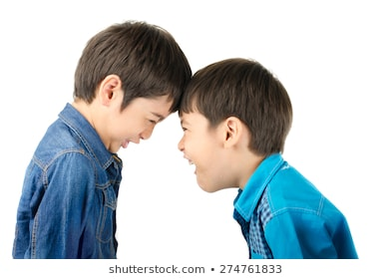
Preberi spodnja primera in zapiši svoje ugotovitve o tem, na kakšen način se fanta pogovarjata – s čim vse skušata doseči svoj namen.

ZGODBA 1
Aleks: Adijo, Jan, grem. Se vidiva popoldne na igrišču?
Jan: Oh, pusti me pri miru, debil!
Aleks: Kaj ti pa je? Kaj me pa zmerjaš?
Jan: Ne delaj se neumnega! Že od ponedeljka sam brišem mize po malici in skoraj vedno moram sam pobrisati tablo. Ti pa kar zgineš iz razreda! Tako kot zadnjič glede okna, ko si bil kar tiho in sem bil jaz kriv za vse.
Aleks: To pa že ni res! Saj delam, ampak ti se greš nekega piflarja in se rineš, da bodo učitelji videli, kako ti delaš.
Jan: Veš kaj, spokaj! Nočem te več niti gledati!
Aleks: Hvala enako!

_____________________________________________________________________________________________________________________________________________________________________________________________________________________________________________________________________________________________________________________________________________________________________________________________________________________________

ZGODBA 2
Aleks: Adijo, Jan, grem. Se vidiva popoldne na igrišču?
Jan: Ne pridem. Ni mi do tega, da bi s tabo igral košarko. Zelo sem jezen! Oba sva dežurna, jaz pa že od ponedeljka sam brišem mize po malici in skoraj vedno pobrišem tablo. Vsak dan sem se spraševal, zakaj nisi pomagal.
Aleks: Žal mi je, da si mi zameril. Saj vem, da sem tudi jaz dežurni, ampak ko sem te videl, da si vedno tako pohitel z delo, sem mislil, da se želiš izkazati pred razrednikom, saj veš, … zaradi tiste oslarije z oknom, ki smo jo naredili zadnjič. Pa sem ti pustil. Zdi se mi tudi, da te sedaj lepše gleda. Daj, zmeniva se: ostala sta še dva dneva, pusti, da bom vse naredil jaz. Rad bi se ti odkupil.
Jan: Eh, saj ni treba! Nisem vedel, da si mislil tako. Seveda ti bom pomagal, saj ni neko težko delo.
Aleks: Super! A potem prideš popoldne metat na koš?
Jan: Seveda! Se vidiva!

______________________________________________________________________________________________________________________________________________________________________________________________________________________________________________________________________________________________________________________________________________________________________________________________________________________________________________________________________________________________________________________________________________________________________________________________________________

Vir slike: https://www.google.com/search?q=two+boys+arguing&rlz=1C1GCEA_enSI827SI827&sxsrf=ACYBGNRnw2THaPUtJ6nEUsrGj8DcpXQkSQ:1570002865316&source=lnms&tbm=isch&sa=X&ved=0ahUKEwjljNW4jP3kAhULMuwKHXQODAwQ_AUIEigB&biw=1522&bih=714&dpr=1.25#imgdii=zU-qyol0-XYWhM:&imgrc=gKLe-qm3YXyXkM:
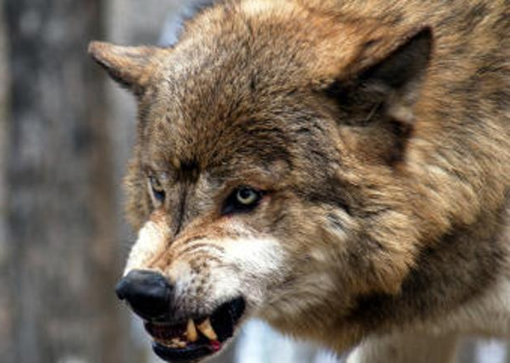
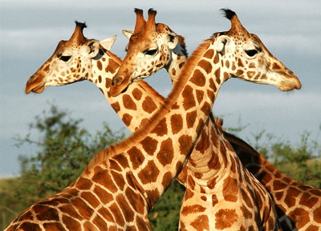

JEZIK VOLKOV VS. JEZIK ŽIRAF


- Premisli in pri vsaki od spodnjih situacij napiši vsaj tri možnosti, kako bi se lahko odzval.

- Želiš gledati TV, toda ne istega programa kot član tvoje družine, ki je ravnokar zgrabil daljinski upravljalnik.
Možnost 1: ______________________________________________
Možnost 2: ______________________________________________
Možnost 3: ______________________________________________

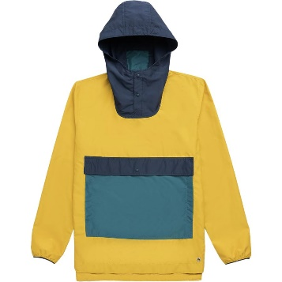
- Starši ti še kar kupujejo oblačila, ne da bi ti imel kaj besede pri tem. Pravijo, da nimajo časa za skupne nakupe in menijo, da ti kupujejo primerne reči.

Možnost 1: _______________________________________________
Možnost 2: _______________________________________________
Možnost 3: _______________________________________________

- Neki učenec višjega razreda te pogosto draži, kadar naleti nate na hodniku, v jedilnici ali na igrišču. S tem te vsakič malce osramoti pred vrstniki in resnično si želiš, da bi prenehal.

Možnost 1: ______________________________________________
Možnost 2: ______________________________________________
Možnost 3: ______________________________________________


- Mlajši brat/sestra/drug član družine pogosto vstopa v tvojo sobo in pase radovednost po tvojih stvareh. To ti seveda ni všeč.
Možnost 1: ___________________________________________
Možnost 2: ____________________________________________
Možnost 3: ______________________________________________

- Med zgornjimi možnostmi obkroži tiste, ki so izrečeni v »jeziku žiraf«.

Viri slik: https://www.google.com/search?rlz=1C1GCEA_enSI827SI827&biw=1522&bih=746&tbm=isch&sxsrf=ACYBGNT0uhptEm1fFc49HrZYmtGa6_ZXAQ%3A1569998007346&sa=1&ei=t0SUXbbmFK2bjLsPzv6G6AQ&q=
https://www.google.com/search?rlz=1C1GCEA_enSI827SI827&biw=1522&bih=746&tbm=isch&sxsrf=ACYBGNTHOeqWQFeFN20BACgRWVGcTRww3w%3A1569998056393&sa=1&ei=6ESUXZbTF62LjLsP3IqRmAg
https://www.google.com/search?rlz=1C1GCEA_enSI827SI827&biw=1522&bih=746&tbm=isch&sxsrf=ACYBGNTJNMgXLaWDdwsNrPxVPRWPotBDPg%3A1569997816703&sa=1&ei=-EOUXcfMKv-CjLsP9dqcqA8&
https://www.google.com/search?rlz=1C1GCEA_enSI827SI827&biw=1522&bih=746&tbm=isch&sxsrf=ACYBGNTn7k3JGbDq47u1tJgXBJEcUpgaSw%3A1569997597665&sa=1&ei=HUOUXaqZKImGjLsPgISo0Ak&q
https://www.google.com/search?rlz=1C1GCEA_enSI827SI827&biw=1522&bih=746&tbm=isch&sxsrf=ACYBGNTI5dLwoKF-k4P7aDe5ZcQicMtdqw%3A1569997210706&sa=1&ei=mkGUXbreKtSCjLsPka2YmA8&q=
https://www.alamy.com/woman-searching-for-something-in-drawers-image281168448.html
GOVORITI KOT VOLK ALI KOT ŽIRAFA
Izžrebaj eno od vlog (volk ali žirafa) in situacijo. Poišči sošolca, ki je dobil isto situacijo in pripravita zaigrani prizor na dano temo. Med spremljanjem nastopa bodo sošolci ugotavljali, kdo se pogovarja: dva volkova, dve žirafi ali žirafa in volk. Presodili bodo tudi, ali je bila komunikacija uspešna.
- Sošolci se med odmorom podijo po razredu, eden od njih zbije tvoje nalivno pero z mize, da mu poči ohišje. To mu poveš.

- Zamujaš z igrišča in mamo zanima, kod s hodil. Skušaš pojasniti.

- Zalotil si brata/sestro, da si sposoja stvari iz tvoje puščice. Tega ne želiš.

- Želel si si, da bi te prijatelj iz razreda izbral za delo v skupinah, vendar te ni. To mu poveš.

- Oče te opozori, ker si šolsko torbo odvrgel kar pri vhodnih vratih in šel gledat televizijo. Skušaš pojasniti.

- Rad se igraš na robu gozda, kjer si iz vej postavil šotor. Ugotoviš, da so otroci z vasi/ulice šotor podrli, ker so se igrali nekaj drugega. Enega od njih srečaš in se z njim pogovoriš.

- Sošolca si med testom potihem vprašal za odgovor pri 5. nalogi, pa ti ni odgovoril, čeprav si videl, da ima rešeno. Pogovoriš se z njim.

- Učitelj te okrega, ker si se med poukom začel hihitati sošolcu, ki mu je muha sedla na nos. Skušaš pojasniti.

S sošolci boste izžrebali vsak po en listek z napisom VOLK ali ŽIRAFA. Nato boste izžrebali še listke z opisi situacij od 1 do 8, in sicer po dva enakega. V nadaljevanju boš poiskal sošolca z isto številko opisa in skupaj bosta pripravila dramatizacijo prizora, v katerem bosta nastopila v izžrebani vlogi volka oz. žirafe. Sošolci bodo med spremljanjem vajinega nastopa ugotavljali, kateri vlogi predstavljata in presodili, ali sta bila v komunikaciji uspešna.

VOLK VOLK VOLK VOLK VOLK VOLK VOLK VOLK

ŽIRAFA ŽIRAFA ŽIRAFA ŽIRAFA ŽIRAFA ŽIRAFA ŽIRAFA ŽIRAFA

